一個時代終結了

原创 简思智库 [简思智库](javascript:void(0);)

**简思智库**

微信号 GNSSTT

功能介绍 策者简也，思而后行。

2023-02-14[原文](https://mp.weixin.qq.com/s?__biz=MzUyNzQyMzYwNQ==&mid=2247493812&idx=1&sn=87d2619d4c125eada58ffb7ef88d681c&chksm=fa7d69aecd0ae0b8c2071062479f63bb73f923c1194263861675b58b9a79aebfc390f3bdb87c&scene=27#wechat_redirect&cpage=78) 发表于

收录于合集 #香港的声音 241个





**簡思智庫有話説：**

政府不應不斷地鼓勵創立新的廣播機構，而是要研究如何讓現有的業者，有更加好的經營環境，才能讓本地廣播業，健康發展。

**這是簡思智庫的第 742 篇原創**

**作者：**盧永雄，政治、財經深度研究者。前星島集團CEO、星島報社總編、現巴士的報總編CEO。

三十年河東，三十年河西，收費有線電視的黃金時代過去了。

行政會議決定接納有線寬頻公司提早放棄其收費電視牌照，意味著從1993年創辦至今的有線電視，正式離開收費電視廣播舞台。

由於有線寬頻同時經營3個免費電視頻道，公司稱不會裁員，會將收費電視的人手轉往其免費電視台服務。



收費有線電視的鼻祖是美國的CNN（有線電視新聞網絡），它在1985年啟播，是一個主打24小時新聞的收費電視台。

1990年8月2日，伊拉克軍隊入侵科威特，海灣戰爭爆發，後來美英聯軍出兵反攻伊拉克，年紀尚輕的CNN 24小時緊貼報道戰爭局勢，把美國三大免費電視台打得落花流水。

一仗功成，成為收費電視的高光時代。

CNN成功，全世界爭相仿效，香港的有線電視亦於3年後誕生，主打的也是24小時新聞台。

30年過去，以新聞為主打的收費電視飽受兩個巨浪的衝擊。

一個是視頻社交平台的興起，例如 YouTube和TikTok，它們搶走了大量的電視觀眾和廣告；另一浪是網上串流平台，最具代表性的自然是Netflix了。

Netflix與社交平台以廣告收入為主不同，採用的是訂閱收費經營模式，與收費電視類似，而標榜的是劇集和電影等娛樂內容。

網上串流平台首先就殺死了傳統的影碟租賃公司，繼而佔據了傳統電視台觀眾眼球。

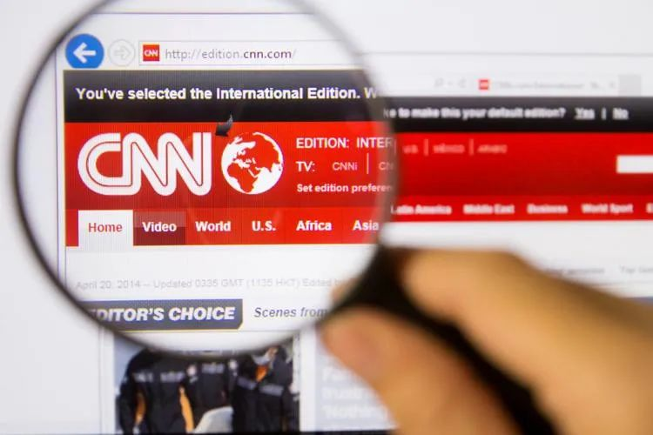

這裏還有一個CNN打了一個月翻身仗的故事。

去年3月，CNN敲鑼打鼓，要推出一個付費串流服務CNN+，宣佈前期投入3億美元，招聘500個新聞工作者，度身打造收費的數碼新聞內容，月費5.99美元，並預計第一年會吸引200百萬用戶。

CNN表示在4年內會投資10億美元，目標是要4年吸納1200萬個訂戶。

CNN認定收費電視的「剪線潮」難以逆轉，而付費串流服務CNN+將是電視新聞的逃生出口。

不過，CNN這個嘗試只進行了一個月就宣告失敗，主要原因是訂戶數量並不理想，推出之後只吸引到15萬個訂戶，離首年有200萬訂戶的目標相去極遠。

CNN+踢到鐵板，CNN馬上停止相關服務，止蝕離場。

CNN轉型不成，更暴露了傳統收費電視業務窘逼的處境，2021年第3季黃金時間的收視人口按年下滑46%，CNN因而萌生搞CNN+的念頭，可惜也失敗告終。

傳統收費電視用戶下跌，是全球趨勢，有線寬頻壯士斷臂，停止收費電視服務，全心經營免費電視，是明智之舉。



對有線電視的觀眾也沒有損失，打開免費的78台，就可以繼續收看到有線新聞，而且不用付費。

政府不應再發出新的收費電視牌照。

去年本地電視業虧蝕嚴重，有線寬頻半年蝕2.25億元，按年增加了29%，簡單推算，全年要蝕4.5億元。

雖然虧損不全是來自收費電視服務，但亦見到電視業難做。

至於大台電視廣播，去年上半年虧損2.2億元，雖然虧損按年收窄21%，但估計全年虧損也是4億元以上。

單看無綫和有線，一年共蝕9億元，所謂「多個香爐多隻鬼」，如果政府再發新牌照，加入新玩家引來惡性競爭，恐怕行業整體虧損會更加嚴重。

加入競爭好像放煙花，即使星光璀璨，但煙花過後，就是遍地屍骸。

香港的傳媒業飽受互聯網的衝擊，再加上各類新型競爭者湧現，已經相當難捱，政府不應該沿用30年前的一套，不斷地鼓勵創立新的廣播機構，而是要研究如何讓現有的業者，有更加好的經營環境，才能讓本地廣播業，健康發展。

**不念过去**

**END**

**不畏将来**



欢迎您投稿原创文章到简思智库，让您的声音被更多人听到



请长按下方二维码添加简思智库工作微信投稿。（或搜索添加微信ID：**GTT_CN**）









**感谢阅读，请关注我们，或点右下角“赞”和“在看”分享。**



### 精选留言

用户设置不下载评论